COMUNICACIÓN IMPORTANTE
Estimadas Farmacias de la Red Medicus:
Se les recuerda que se están emitiendo nuevas autorizaciones en línea para los socios que deberán ser validadas por el sistema de validación online de IMED. Al validarlas deberán tomar el descuento autorizado.
Se pide por favor que se les informe a todas las farmacias pertenecientes al Colegio/Cámara.
El socio retira solo con la orden médica, por ende ya no será necesario que le soliciten la autorización.
Ya no son válidas las declaraciones de dispensa para la entrega de medicamentos incluidos en Manual Farmacéutico, solo se aceptará esta modalidad para los productos que no estén incluidos en dicho manual (Ej. Form. Magistrales, Pañales, etc.).
Los productos autorizados les llegan al socio a través de una notificación, que NO ES UNA AUTORIZACIÓN, es una comunicación interna entre el afiliado y MEDICUS. Las farmacias no pueden recibirlas como una AP, se deben validar solo con ORDEN MÉDICA.
Les envío modelo de la notificación de carácter informativo que recibe el socio, con el fin de que la conozcan y no la tomen como una autorización:
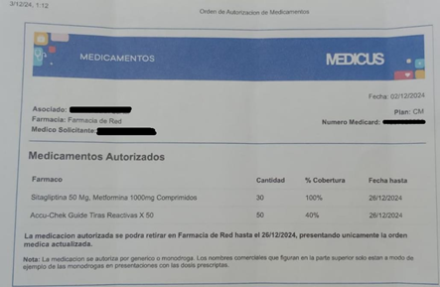
Quedan Uds. debidamente notificados.
Ante cualquier duda por favor comunicarse vía telefónica con Farm+:
• 011-4381-2279
• 011-4381-1114
• Por WhatsApp 1126703947 De lunes a viernes de 9 a 18 hs.

